Отчет о проведении акции
«Останови насилие против детей»
МБОУ Подтесовская СОШ № 46

В МБОУ Подтесовской СОШ № 46 с 15 по 30 апреля 2024 года прошла акция «Останови насилие против детей». В ходе акции были реализованы следующие мероприятия:
Для педагогов школы:
Рассмотрение вопросов профилактики и предупреждения жестокого обращения и насилия в отношении несовершеннолетних на заседаниях Совета профилактики, изучение методических рекомендаций для родителей и педагогических работников.
Для родителей, законных представителей учащихся:
Распространение памяток об ответственности за жестокое обращение с детьми, индивидуальные профилактические мероприятия с семьями, оказывающими отрицательное влияние на детей.
Для учащихся школы:
Конкурс рисунков «Волшебная сила семьи» (1 - 4 кл.), тематические классные часы «Мы против насилия», «Разрешение конфликтов без насилия». С учащимися 6 – 7 классов проведено занятие педагогом – психологом «Как не стать жертвой и почему не стоит нападать на других».
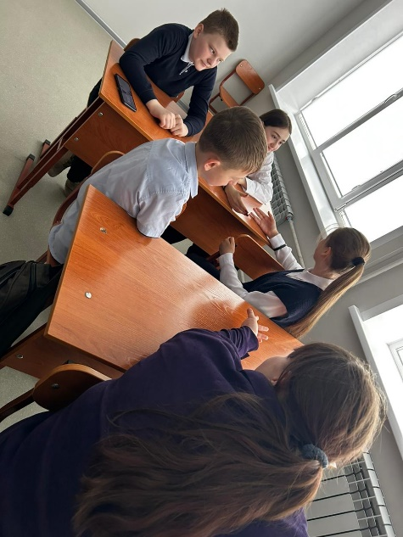
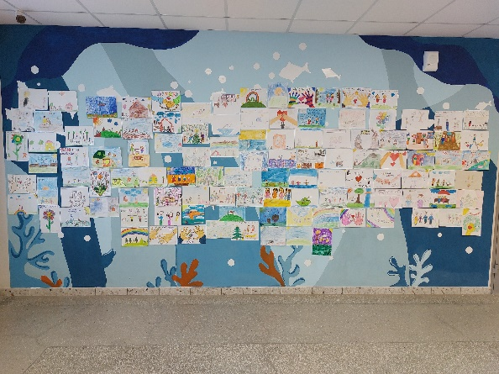
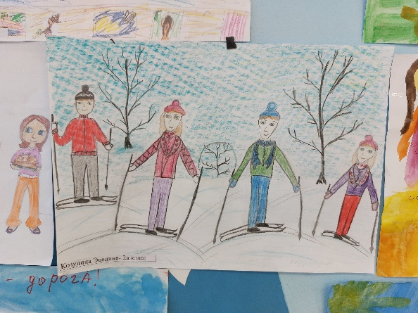
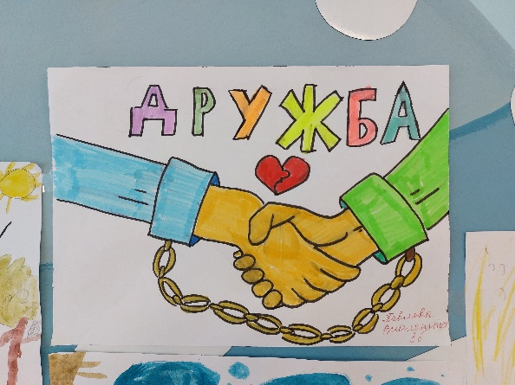
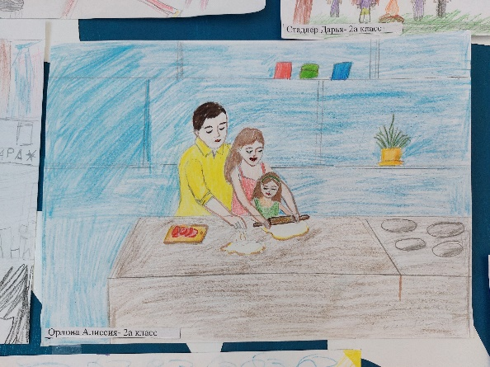
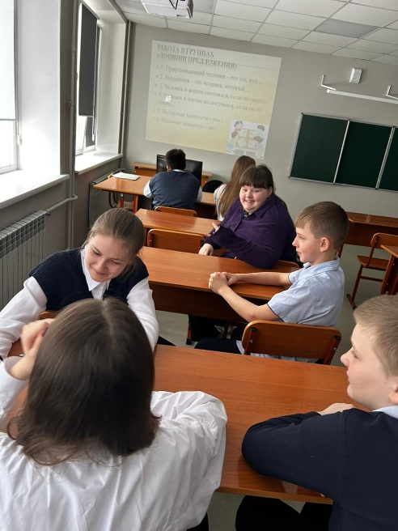
Информирование об учреждениях и телефонах доверия для жертв домашнего насилия (размещение информации на информационных стендах, официальных сайтах школы, в вк).
